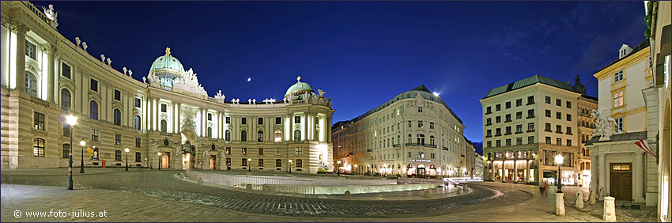**Wenen**

**Michaelerplatz**

* Vanwege de nabijheid van de Hofburg - het keizerlijke paleis van de Habsburgers - is Michaelerplatz is een van de bekendste pleinen in Wenen.
* Vele toeristen stevenen recht op de Hofburg af, maar er is op het plein zelf ook heel wat te bezichtigen.
* Michaelerplatz wordt overheerst door de indrukwekkende neo-barokke Michaelertor, de toegangspoort tot de Michaelertrakt in de Hofburg.
* Tegenover het paleis ligt een van de eerste moderne gebouwen in Wenen, het Looshaus.
* Het oudste gebouw op het plein is de Michaelerkirche, dat gedurende lange tijd de parochiekerk van de keizers was.
* 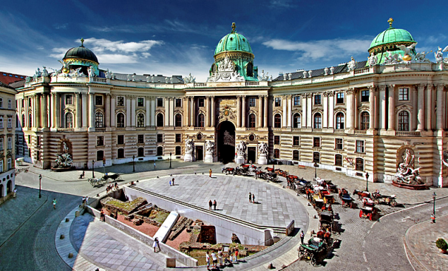In het centrum van Michaelerplatz ligt een open ruimte met Romeinse en middeleeuwse overblijfselen.

**Michaelertrakt**

* De overkoepelde Michaelertrakt is een van de meest exuberante vleugels van het keizerlijke paleis.
* Het werd oorspronkelijk ontworpen in de jaren 1720 door Josef Emanuel Fischer von Erlach, maar het project werd in de koelkast gezet en het duurde tot in 1888, toen het oude Burgtheater werd afgebroken, dat de bouw ervan werd aangevat.
* De Oostenrijkse architect Ferdinand Kirschner volgde het oorspronkelijke barokke ontwerp van von Erlach en werkte de vleugel in 1893 af.  
  In het midden van de vleugel is een monumentale poort, de Michaelertor.
* Langs de drie ingangen staan kolossale standbeelden van Hercules. Aan weerszijden van de poort staan grote muurfonteinen met expressieve standbeelden.
* De fontein langs de rechterkant werd in 1897 gemaakt door Edmund Hellmer en staat symbool voor het Oostenrijkse leger.
* De fontein aan de linkerkant werd in 1895 gemaakt door Rudolf Weyr en symboliseert Oostenrijk als zeemacht.

**Looshaus**

* 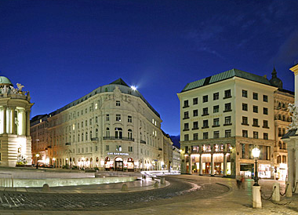Tegenwoordig valt het gebouw nauwelijks op, maar toen het Looshaus in 1911 gebouwd werd veroorzaakte het een enorme controverse vanwege de moderne gevel zonder enige versieringen, wat hoogst ongebruikelijk was in het barokke Wenen.
* Adolf Loos werd beïnvloed door de opkomende wolkenkrabber architectuur die hij aanschouwd had tijdens een reis naar de Verenigde Staten, en hij was voorstander van een functionele architectuur met rechte lijnen en weinig of geen versiering.
* Het moderne ontwerp zorgde voor zo veel tumult dat de bouw zelfs even werd stopgezet.
* Enkel nadat Loos beloofde om de gevel te verfraaien door bloembakken op de balkons te plaatsen mochten de werken verder gezet worden.
* Keizer Frans Jozef had een hekel aan de moderne gevel die pal tegenover zijn paleis lag en naar het schijnt hield hij de gordijnen altijd gesloten zodat hij er nooit op hoefde te kijken.
* Tegenwoordig wordt het Looshaus beschouwd als een baanbrekend voorbeeld van moderne architectuur.

**Palais Herberstein**

* Aan de andere kant van Herrengasse, tegenover het Looshaus, staat een meer conventioneel Weens gebouw, Palais Herberstein, dat werd opgetrokken tussen 1896 en 1897.
* Het verving een ouder gebouw, Palais Dietrichstein, dat bekend stond om het Café Griensteidl, waar een groep jonge poëten en schrijvers van de Jung-Wien groepering regelmatig samenkwamen.
* Nadat het café afgebroken was kwamen ze bijeen in het iets verder gelegen Café Central, tegenwoordig het bekendste kaffeehaus van Wenen.
* In 1990 deed een nieuw, heropgebouwd Griensteidl de deuren open in Palais Herberstein.

**Michaelerkirche**

* 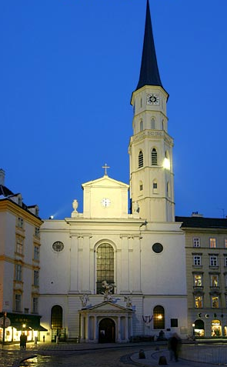De Michaelerkirche is de voormalige parochiekerk van de Habsburgse monarchie.
* De kerk werd oorspronkelijk gebouwd in 1221 maar het werd constant uitg ebreid en aangepast waardoor het nu uit een mengelmoes van verschillende architectuurstijlen bestaat.
* De toren is nog steeds gotisch en dateert uit de 14e eeuw.
* De neo-classicistische gevel werd ontworpen in 1792.
* Vermeldenswaardig is de beeldengroep boven de barokke poort.
* Het stelt de val der engelen voor en werd ontworpen door Lorenzo Mattielli.
* Het barokke interieur is versierd met Renaissance fresco's en bevat een magnifiek orgel dat in 1714 door Johann David Sieber gebouwd werd.
* 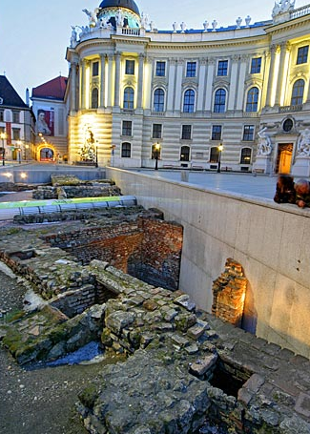Er zijn ook een aantal graftombes in de kerk maar het meest spectaculair zijn de catacombes waar lichamen van mensen die in de 15e tot 18e eeuw begraven zijn er nog steeds intact bij liggen - een gevolg van het zeer constante klimaat.
* Dit deel van de kerk kan echter enkel bezocht worden onder begeleiding van een gids.

**Ruïnes**

* Tijdens opgravingen op de Michaelerplatz botste men op resten van een Romeins huis en men vond ook een aantal middeleeuwse funderingen evenals restanten van het voormalige Burgtheater.
* De ruïnes zijn nu op het plein te zien.